RESEAU PAYS DE LOIRE
N° 9 juillet 2015

Bulletin périodique CFDT de la ligne guichet et de la force de vente

SOMMAIRE

- CDSP CLEFS DE LA REUSSITE
- CONGES ANNUELS
- LE CHSCT
- EXTERNALISATION en ESCI
- CA BOUGE DANS TOUS LES SERVICES
- En bref résultats électoraux filiales

- CDSP Clefs de la Réussite
Le 26 juin dernier, ouverture du chantier clef de la réussite en DR PDL, qui permet les appels à candidature du 1 juillet au 21 août. Disparition de 63 DET et création de 46 DS (Directeurs de Secteur), et donc 169 agents concernés. On peut noter un point positif, suite aux différentes interventions de la CFDT à tous niveaux de l’entreprise, les encadrants de proximité exclus du projet initial sont intégrés. Restent en dehors les personnes en lettre de mission sur des activités commerciales et rattachées aux Directions Territoriales.
La DR affiche une volonté de mobilité des DET en place depuis longtemps. Nos interpellations sur le critère de présence d’une année sur le poste, n’aurait jamais été évoqué. Malgré le sentiment pour la CFDT que des inquiétudes se manifestent sur des décisions déjà prises, la DR réaffirme que rien n’est figé à ce jour.
42 secteurs seront opérationnels en janvier 2016, et les 4 restants courant 2016-2017. Le maintien de deux années entre deux réorganisations étant déterminant.
La CFDT a demandé une étude d’impact du projet secteur par secteur. Celle-ci sera lancée le 7 juillet et présentée en novembre. La CFDT demande la mise en place d’un groupe de travail spécifique constitué pour cette analyse intégrant des membres du personnel et du CHSCT.
N’hésitez pas à nous contacter sur le sujet.

CO Situation actuelle | CO Clés de la réussite
63 DET | 46 DS
3 DET remplaçants | 4 DET de transition
67,43 DETA, Adjoints DET, Encadrants de proximité | 46 REC (Responsable Espace Commercial)
 | 19 RCP (Responsable Clientèle particulier)
 | 26 RE (Responsable Exploitation)
 | 5,28 encadrants de proximité
 | 2 RAP (Responsable Animation Partenariats)
17 MVR et MVB | 3 MV
TOTAL 150,43 | Total 151,28

- CONGES ANNUELS/ FAISONS RESPECTER NOS DROITS

De nombreux collègues font appels à la CFDT pour les aider à faire respecter les textes RH en vigueur, notamment en matière de congés. Les règles en vigueur sont celles du BO du 10 mars 1986 et BRH 2000, RH 22.
Que disent ces textes: Chaque agent bénéficie de 5 semaines de congés, soit 30 jours si vous travaillez sur un cycle de 6 jours/semaine.
Bonifications: Elles sont dues en fonction du nombre de jours pris en dehors de la période du 1er mai au 30 septembre: Moins de 5 jours: 0 boni, de 5 à 7 jours: 1 boni , plus de 7 jours: 2 bonis.
Repos exceptionnels: 3 RE sont attribués à chaque agent présent toute l'année.
Report: Tout agent qui n'a pas pu prendre au 31 décembre la totalité de ses congés peut les reporter jusqu'au 30 avril de l’année suivante dans la limite de 2 fois les obligations hebdomadaires. Soit 12 jours, boni inclus. Les 3 RE s'ajoutent à ce nombre, soit 15 jours. Attention toutefois: Les congés de l'année en cours sont prioritaires sur le report.
Tour de congés: Le 1er tour (obligatoire) s'effectue pour la période du 1er juin au 30 septembre. En plus de ce tour, il peut être effectué un ou plusieurs tours supplémentaires dans l'année qui peuvent être par accord entre la majorité des agents (à l'envers, par exemple). Chaque agent prioritaire peut choisir sur quel tour il désire appliquer sa priorité, une seule fois par an (pas obligatoirement sur la période estivale).
Conseil CFDT: Depuis plusieurs années, la poste annonce (vers la mi-octobre) que les agents bénéficient d'un report des reliquats jusqu'au 31 mai compte tenu des vacances scolaires. Mais attention, les jours pris en mai sont calculés pour le calcul des Bonis, attribués chaque année en novembre.
Si vous désirez un complément d'information, contactez un militant CFDT ou le syndicat.

3 - LE CHSCT

Depuis Février 2015 la composition a légèrement été modifiée. Suite aux élections de décembre dernier, la CFDT a confirmé ses 2 représentants au CHSCT ; de plus étant première organisation syndicale de la DR, région le secrétariat lui est confié.
Par l'intermédiaire du CHSCT la CFDT est convaincue que le personnel obtient des avancées sur ses conditions de travail.
Diverses actions et interventions ont permis de faire évoluer et modifier des décisions de la direction, plus particulièrement lors de certaines réorganisations:
Sur Rezé Pal le CHSCT a permis d'augmenter le nombre de samedis libres.
Sur Nantes Chantenay la révision du projet de la direction du nouveau RI a permis à une collègue de rester sur son terrain.
Sur Carquefou et Sautron le CHSCT a fait modifier le positionnement de l'ETC décidé par la direction. Cette modification permet aux agents d’avoir une pause méridienne correcte pour manger (ce qui était loin d’être le cas dans la proposition de la direction) et contraire au règlement intérieur de la poste en son article 6’’ la durée des pauses est comprise dans le temps de travail, sauf l'interruption méridienne de 45 minutes minimum consacrée au repas’’.

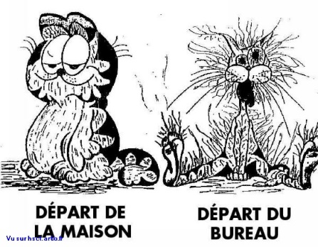
Suite à des inscriptions sur des feuillets HSCT des aménagements ont été entrepris sur plusieurs bureaux, notamment concernant le thermique (installation de climatisation, rideaux, films anti UV, etc.).Des demandes d'équipements qui dataient depuis un certain temps ont été débloquées (sièges ergonomiques, four micro-ondes, frigo, diables...).

Plusieurs analyses sont faites lors de séances:
- bilan des activités des médecins du travail et des assistantes sociales.
- suivi des accidents de travail.
- suivi du budget conditions de travail.

Une fois par trimestre une inspection est effectuée sur un terrain avec les représentants du personnel et un représentant de la direction. Tous les sites du terrain sont visités, des entretiens avec les agents sont réalisés. Un bilan est effectué pour décider des actions à mener (matériel à fournir, aménagements de poste à faire, ambiance de travail à analyser...)

Chaque réorganisation de terrain est présentée en CHSCT. Les représentants du personnel sont régulièrement amenés à voter contre ces nouveaux RI. Ce vote de rejet ne veut pas contester le travail d’élaboration de RI fait pendant plusieurs mois par les agents (quand celui-ci est fait dans les règles). Par ce vote les représentants du personnel veulent en premier lieu contester le calcul du nombre de positions de travail régulièrement revu à la baisse (norme V9) car cette norme purement mathématique ne reflète pas intégralementla réalité du travail.
Les échanges en CHSCT permettent dans certains cas de faire émerger des anomalies dans les RI, mais celles-ci sont plus faciles à signifier si les agents concernés ont consulté les syndicats et les représentants du personnel au CHSCT.

Les représentants du personnel interviennent grâce aux contacts auprès des collègues.
Leur action sera d'autant plus efficace si les collègues sont acteurs et répondent aux sollicitations des représentants du personnel. Dans tous les bureaux les contacts mail et téléphone des représentants du personnel sont affichés.

Un cahier HSCT est à disposition sur chaque site pour annoter tout ce qui concerne des problèmes liés à l'hygiène, la sécurité et les conditions de travail. De nombreuses décisions ont été prises grâce à l’utilisation des feuillets. Un suivi mensuel est effectué en séance. Une réponse écrite de la direction est obligatoire. N’hésitez pas à vous en servir.
6 - EN BREF
Scores historiques à l’occasion de 2 élections, de natures différentes, dans des filiales du :
Groupe La Poste.
- Chez CHRONOPOST :
La CFDT 1ère organisation syndicale (29,47%)
Il s’agissait d’élire les DP/CE.

- à POSTE IMMO :
La CFDT, conforte sa place de 1ère organisation syndicale avec un score de 61,74%. Le personnel votait pour élire ses représentants au Conseil d’Administration.

Les représentants CFDT au CHSCT
Jean Yves Jezequel tel 0638503832
Eric Lombrey tel 0631353853

4 - EXTERNALISATION en ESCI …
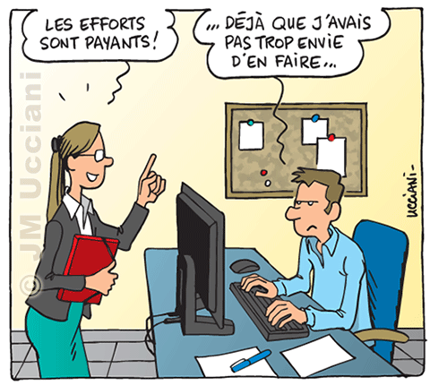
Conséquences sur l’emploi.
Plusieurs bureaux ESCI sont ces mois-ci en réorganisation. Les bilans chiffrés présentés par la direction servent d’explication à la baisse de positions de travail.
« Félicitations pour votre bon travail d’externalisation, on va vous reprendre des emplois »
Jusqu’où ira la direction ?
Sans être par principe contre la démarche d’externalisation la CFDT a toujours alerté la direction sur les risques des excès de cette démarche commerciale imposée.
Un des indicateurs les plus importants pour l’évaluation du nombre de positions de travail, la charge guichet, est en très nette baisse dans tous les bureaux ESCI .Pour cet indicateur la direction ne prend en compte que les opérations effectuées au guichet.
La CFDT revendique que toutes les opérations, y compris celles exercées sur les automates, soient prises en compte le calcul de cet indicateur car il a une importante incidence sur l’évaluation du nombre de positions de travail.

5 – CA BOUGE DANS TOUS LES SERVICES.

Clefs de la réussite (réorganisation de l’encadrement au Réseau)
Excellence et Efficience des services supports (regroupement des activités DAST et DR)
Excello (mutualisation des centres financiers)

Ces mois d’été vont voir se transformer plusieurs services de la Poste.
La CFDT s’inquiète et interpelle les dirigeants de notre entreprise sur tous ces bouleversements.
Tout se fait très vite, voir trop vite
Pour nos dirigeants tout se passera bien, il y aura de la place pour tout le monde.
Peut-être mais pas forcément celle souhaitée par les agents concernés.
Certains seront amenés à changer de métier, voire de lieu de travail.
A tout changer très vite la Poste peut tout casser.
La CFDT intervient dans toutes les instances pour alerter l’entreprise.

Toutes ces réorganisations auront des conséquences pour l’ensemble des métiers du Réseau.
La CFDT vous souhaite tout de même de bonnes vacances.
Syndicat Communication Conseil Culture Loire-Atlantique Vendée (S3C 44-85)
9 place de la gare de l’Etat. Case postale n°9 44276 NANTES Cedex 2
tél. : (attente du nouveau numéro)- e.mail : cfdt.3c4485@wanadoo.fr

